Лабораторная работа №4

Модель гармонических колебаний

Аникин Константин Сергеевич

Содержание

# 1 Цель работы

Построить модель гармонических колебаний в трёх случаях в Julia и OpenModelica.

# 2 Задание

Вариант 6

Постройте фазовый портрет гармонического осциллятора и решение уравнения гармонического осциллятора для следующих случаев:

1. Колебания гармонического осциллятора без затуханий и без действий внешней силы
2. Колебания гармонического осциллятора c затуханием и без действий внешней силы
3. Колебания гармонического осциллятора c затуханием и под действием внешней силы

# 3 Теоретическое введение

Движение грузика на пружинке, маятника, заряда в электрическом контуре, а также эволюция во времени многих систем в физике, химии, биологии и других науках при определенных предположениях можно описать одним и тем же дифференциальным уравнением, которое в теории колебаний выступает в качестве основной модели. Эта модель называется линейным гармоническим осциллятором.

Независимые переменные x, y определяют пространство, в котором «движется» решение. Это фазовое пространство системы, поскольку оно двумерно будем называть его фазовой плоскостью.

Значение фазовых координат x, y в любой момент времени полностью определяет состояние системы. Решению уравнения движения как функции времени отвечает гладкая кривая в фазовой плоскости. Она называется фазовой траекторией. Если множество различных решений (соответствующих различным начальным условиям) изобразить на одной фазовой плоскости, возникает общая картина поведения системы. Такую картину, образованную набором фазовых траекторий, называют фазовым портретом.

Более подробно о модели гармонического осциллятора см. в [1].

# 4 Выполнение лабораторной работы

На рис. ?? представлен код, реализованный на Julia, для первого случая. На рис. ?? и рис. ?? представлены график решения и фазовый портрет.

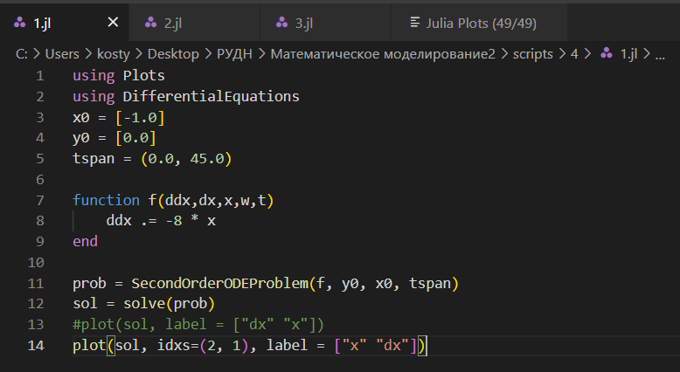

Код первого случая на Julia

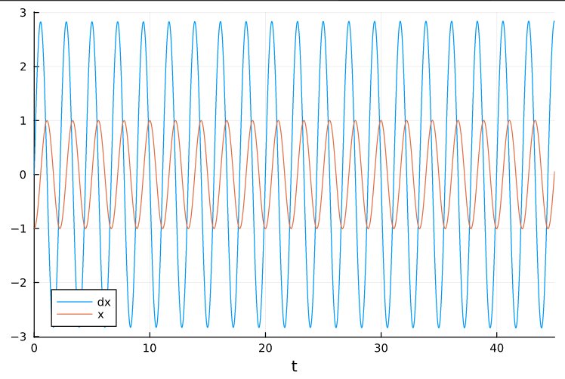

Решение первого случая на Julia

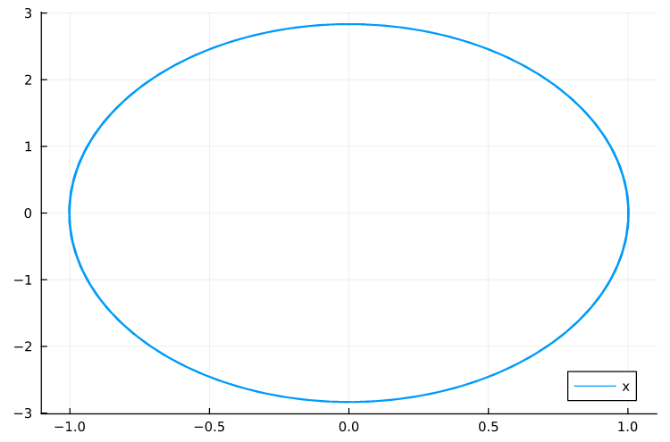

Портрет первого случая на Julia

На рис. ?? представлен код, реализованный на Julia, для второго случая. На рис. ?? и рис. ?? представлены график решения и фазовый портрет.

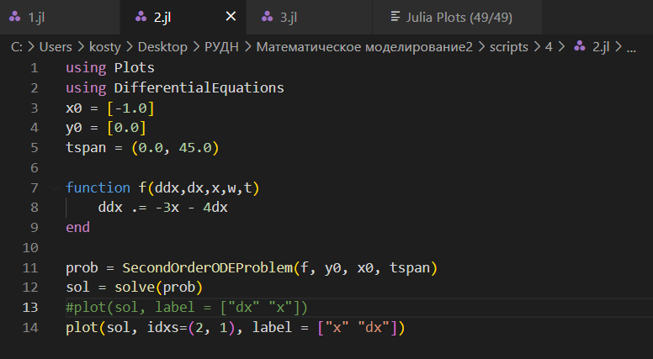

Код второго случая на Julia

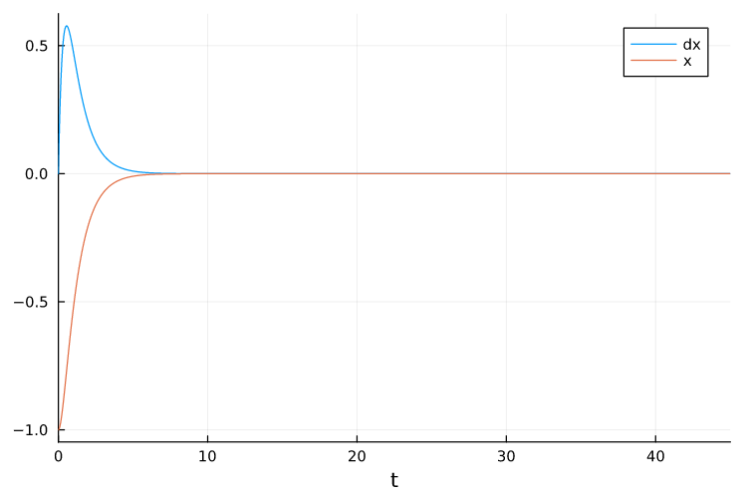

Решение второго случая на Julia

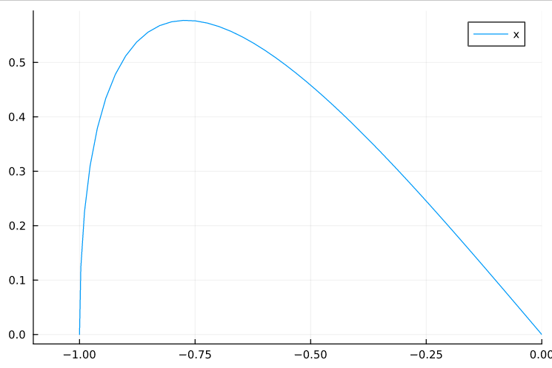

Портрет второго случая на Julia

На рис. ?? представлен код, реализованный на Julia, для третьего случая. На рис. ?? и рис. ?? представлены график решения и фазовый портрет.

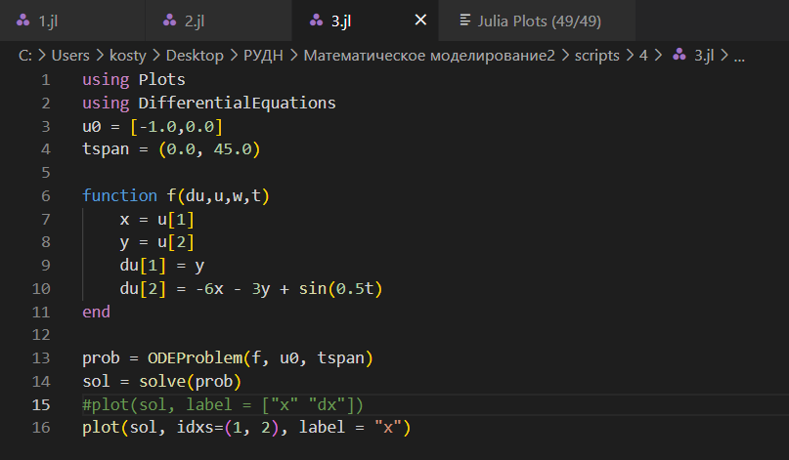

Код третьего случая на Julia

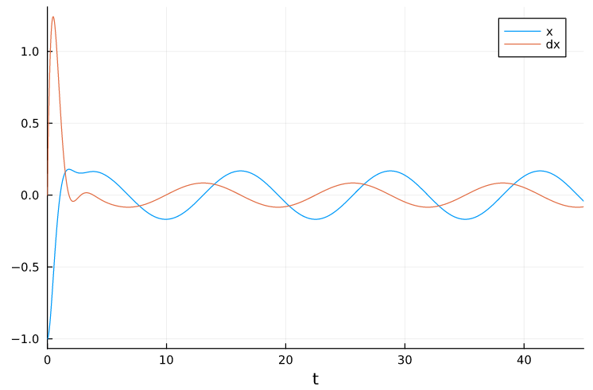

Решение третьего случая на Julia

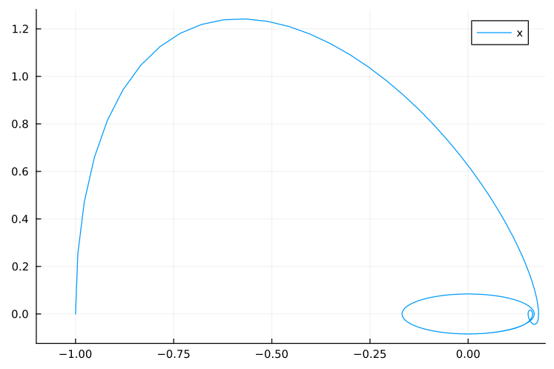

Портрет третьего случая на Julia

На рис. ?? представлен код, реализованный на OpenModelica, для первого случая. На рис. ?? и рис. ?? представлены график решения и фазовый портрет.

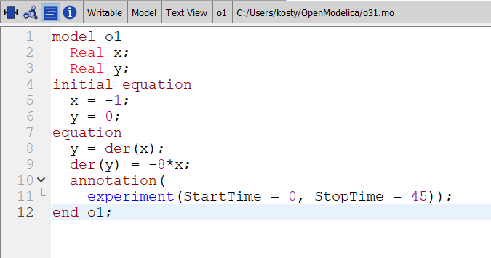

Код первого случая на OpenModelica

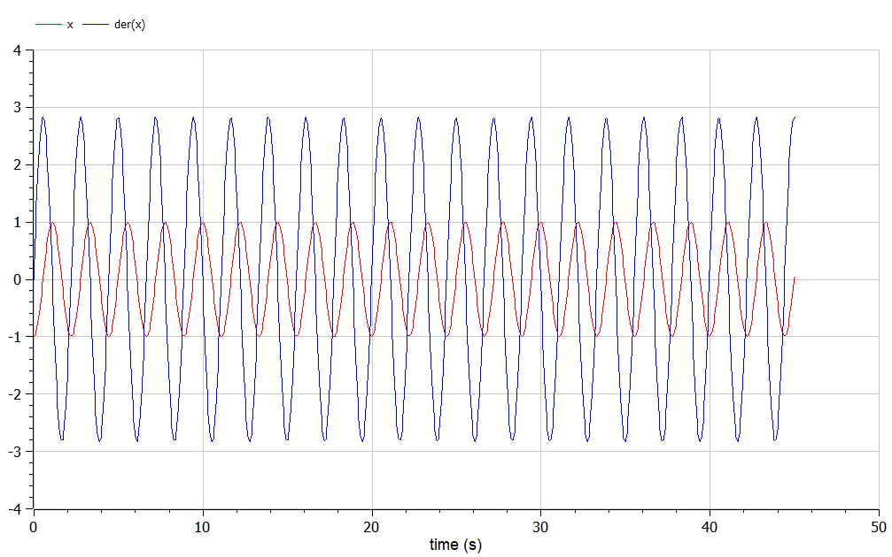

Решение первого случая на OpenModelica

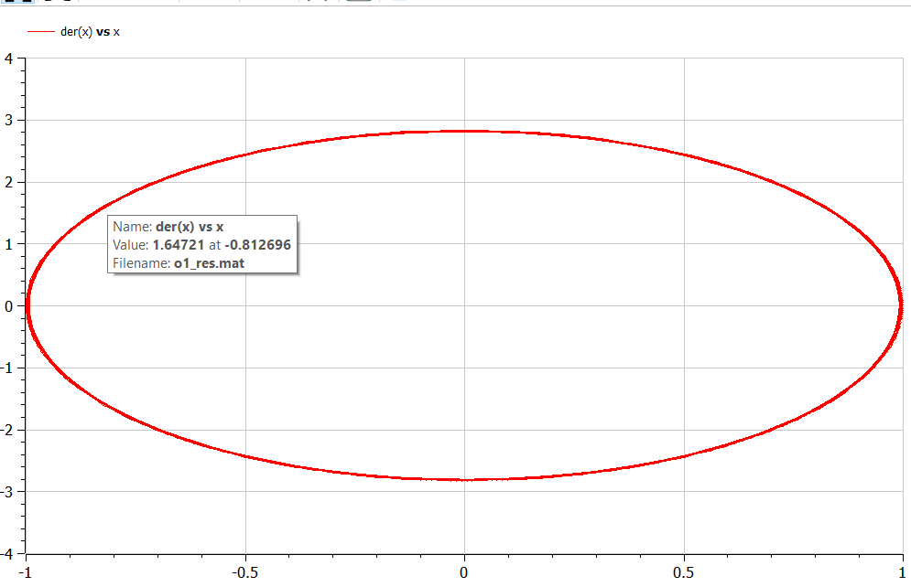

Портрет первого случая на OpenModelica

На рис. ?? представлен код, реализованный на OpenModelica, для второго случая. На рис. ?? и рис. ?? представлены график решения и фазовый портрет.

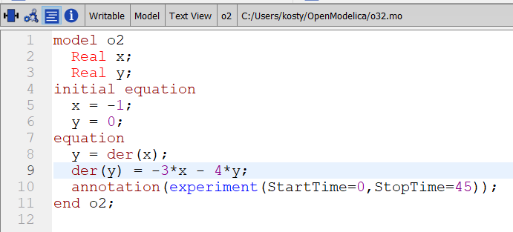

Код второго случая на OpenModelica

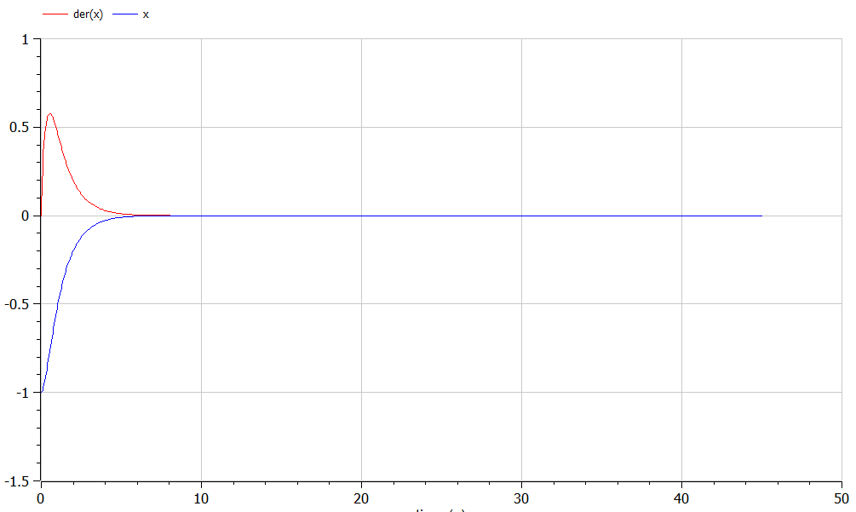

Решение второго случая на OpenModelica

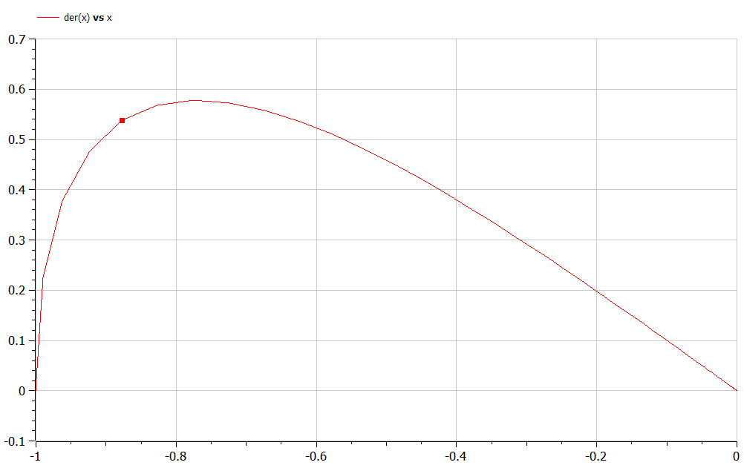

Портрет второго случая на OpenModelica

На рис. ?? представлен код, реализованный на Julia, для третьего случая. На рис. ?? и рис. ?? представлены график решения и фазовый портрет.

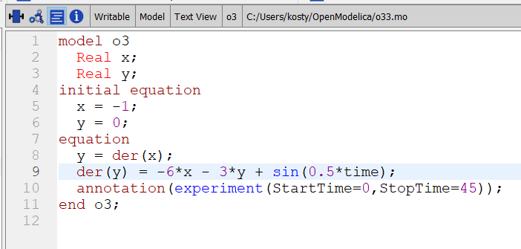

Код третьего случая на OpenModelica

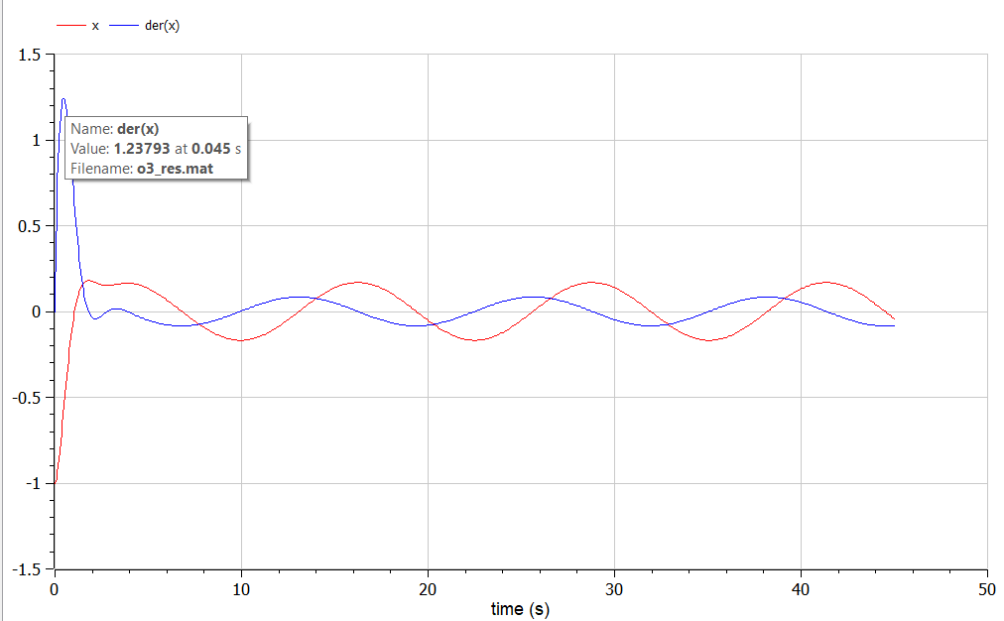

Решение третьего случая на OpenModelica

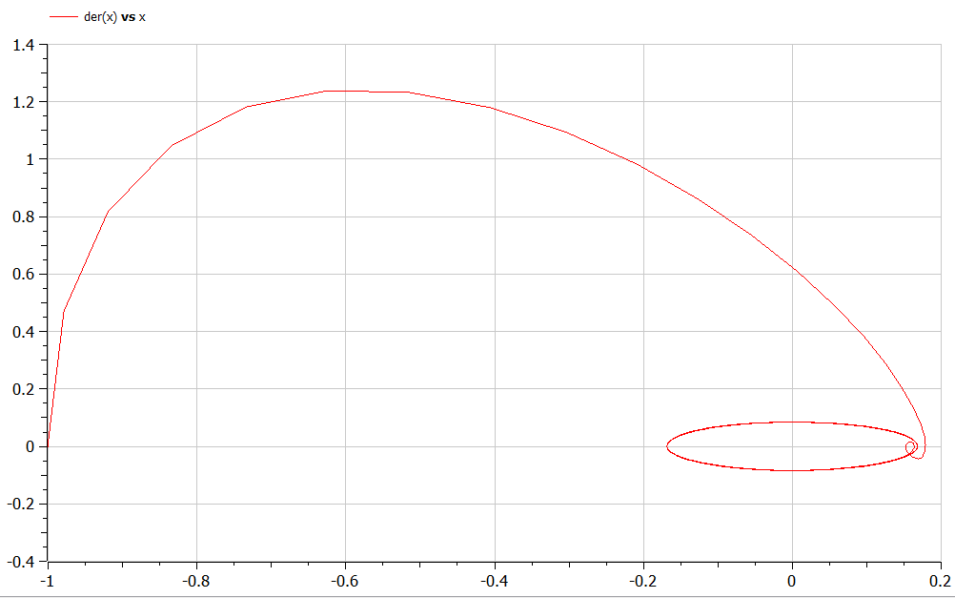

Портрет третьего случая на OpenModelica

# 5 Выводы

Работа выполнена полностью и без ошибок. Код можно прокачать, но жить можно.

# Список литературы

1. Л. К. Мартинсон Е.В.С. [Физика в техническом университете. Том 5](http://fn.bmstu.ru/data-physics/library/physbook/tom5/ch4/texthtml/ch4_5.htm). МГТУ им. Н.Э.Баумана, 2002.